《第十课-轮轴的奥秘》课件导读
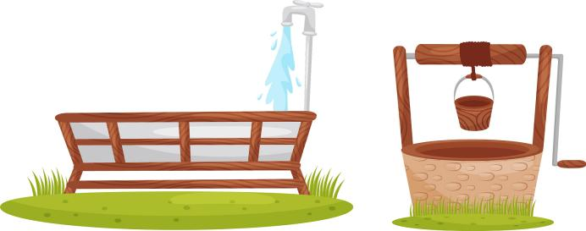
【授课目标】
1 理解轮轴的定义与原理
2 巩固烤肉架模型搭建

3 了解轮轴的应用
4 巩固烤肉架支架的搭建

【授课重点】
- 轮轴实质是一个连续旋转的杠杆。
- 轮轴可以是省力杠杆，也可以是费力杠杆，取决于力作用在轮上，还是作用在轴上。
- 生活中利用轮轴原理的有方向盘、门把手、水龙头、钓鱼竿等。

【授课难点】
学生无法判断轮轴是否省力
解决方法：大部分轮轴是起省力作用，是否省力，取决于力作用在轮上，还是作用在轴上。
例如，轱辘取水，就是作用在轮上，转动手摇柄，将绳子缠绕在轴上。起到省力作用。
竹蜻蜓是作用在轴上，让轮旋转飞上天空。起到省距离作用。
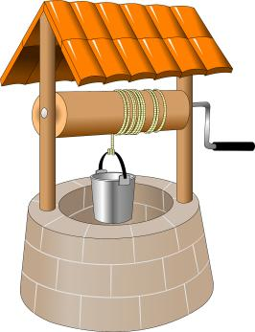
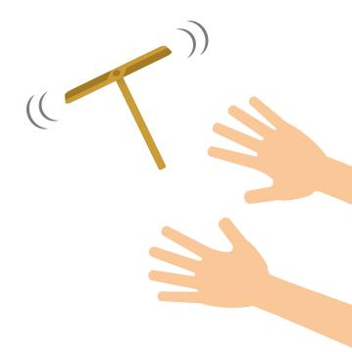

【参考资料】（教师参考，不作学员学习内容）
轮轴，顾名思义就是由"轮"和"轴"组成的系统。该系统能绕共轴线旋转，相当于以轴心为支点，半径为杆的杠杆系统。所以，轮轴能够改变扭力的力矩，从而达到改变扭力的大小。

【课件详细说明】
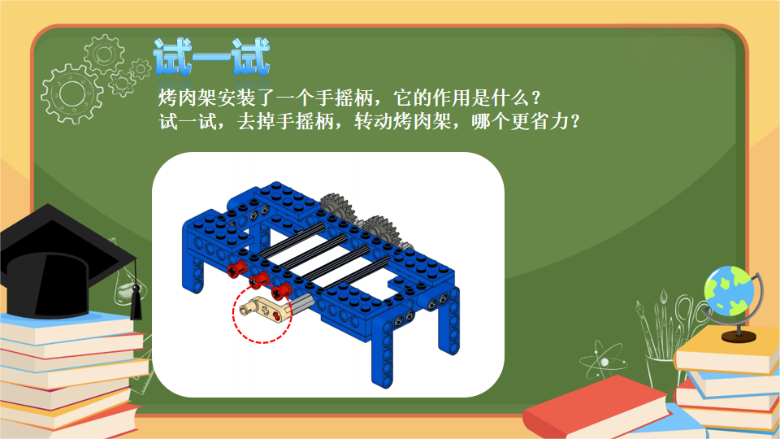
授课时长：情景导入2-3分钟
授课重点：通过旋转手摇柄，感受手摇柄可以省力特点。
知识拓展：无
常见问题：无
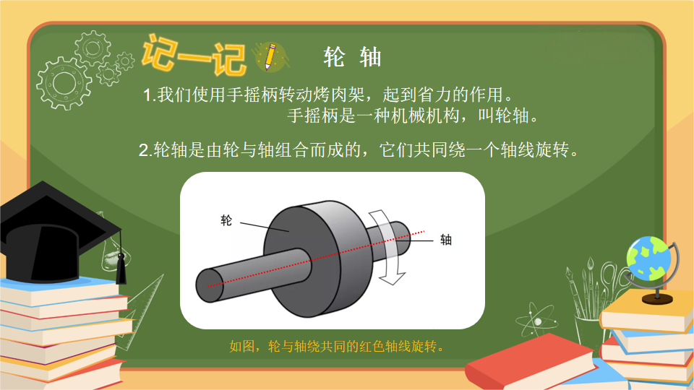
授课时长：知识精讲2-3分钟
授课重点：了解轮轴的定义，轮轴是由轮与轴组合而成的，它们共同绕一个轴线旋转
知识拓展：无
常见问题：无

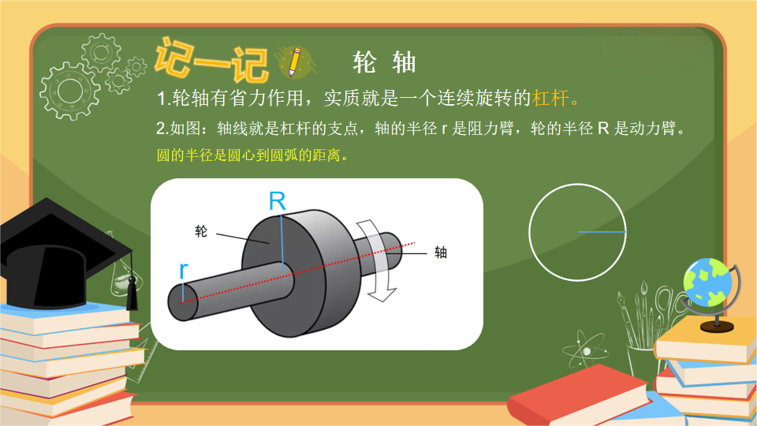
授课时长：知识精讲1-2分钟
授课重点：分析轮轴的杠杆结构，轴线就是杠杆的支点，轴的半径 r，轮的半径 R 是杠杆的力臂。
知识拓展：轮轴属于什么杠杆取决于力作用在轮上还是轴上。
常出现判断题，“例如，轮轴一定可以省力”，此说法是错误的。
常见问题：无
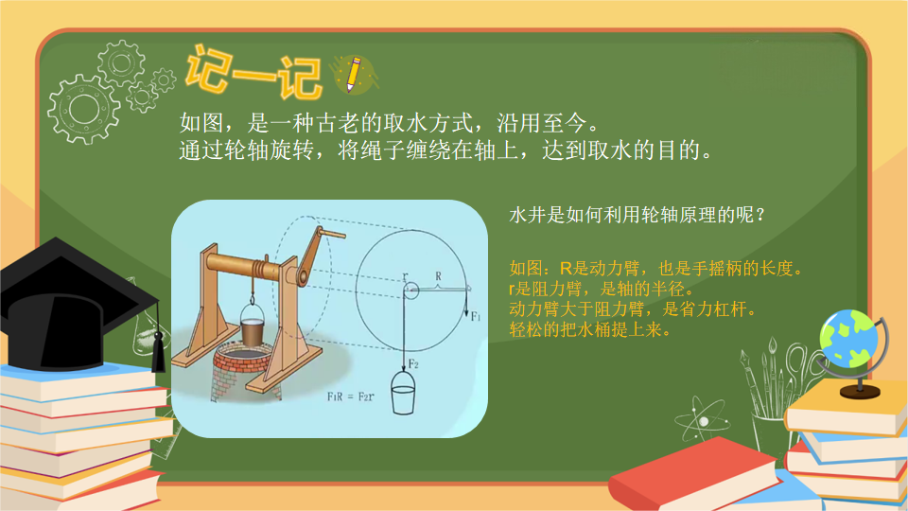
授课时长：知识点精讲1-2分钟
授课重点：分析轱辘取水的轮轴原理，起到省力的作用。
知识拓展：轱辘取水的轮是手摇柄，长杆形状，并不需要必须是轮形，只要可以做圆周运动即可。如图，手摇柄的圆周轨迹。
常见问题：无
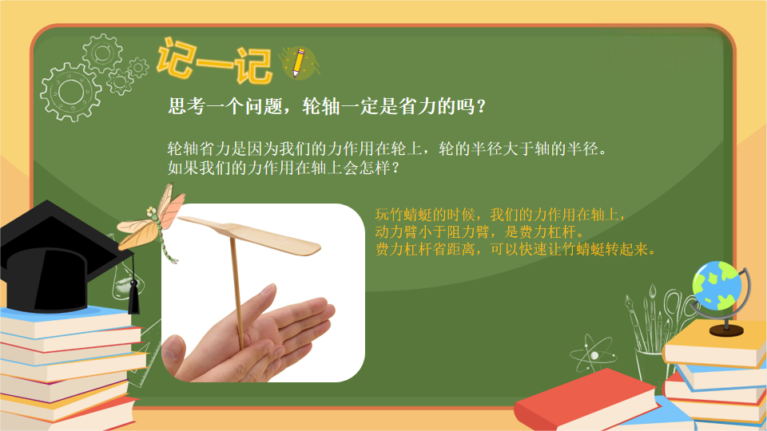
授课时长：知识点精讲1-2分钟
授课重点：了解轮轴不一定都是省力杠杆，当力作用在轴上，是费力杠杆，例如，竹蜻蜓。
知识拓展：无
常见问题：学生认为轮轴都是省力的
解决方法：此问题的原因是由于轮轴主要作用起省力作用，力作用在轮上。不过当力作用在轴上的时候，构成费力杠杆结构，费力但省距离，竹蜻蜓原理就是力作用在轴上的费力轮轴。需向学生强调说明。
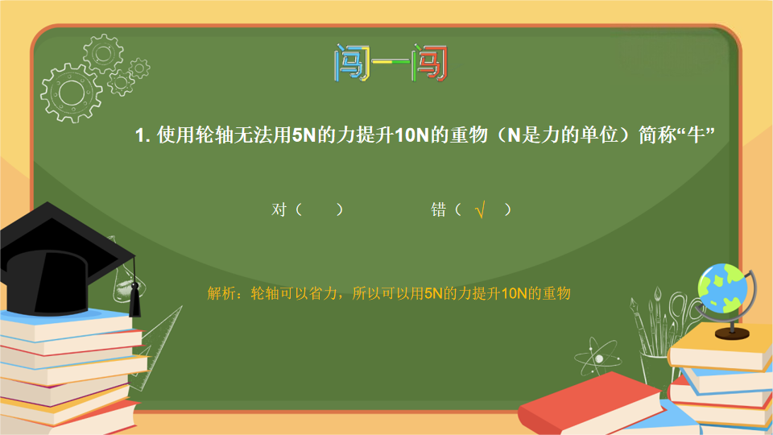
授课时长：真题闯关1-2分钟
授课重点：考察对轮轴可以省力的知识掌握
知识拓展：无
常见问题：无
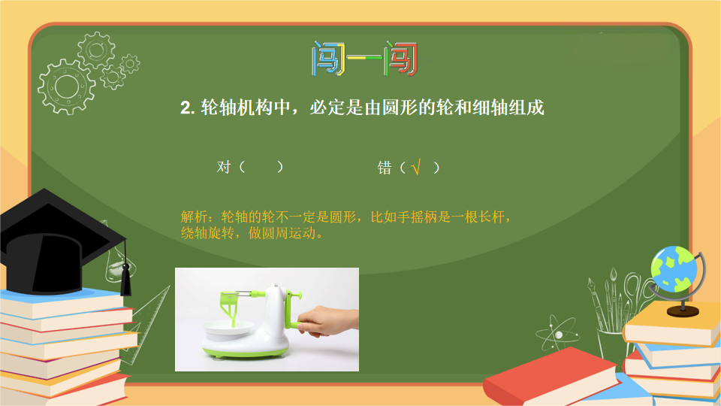
授课时长：真题闯关1-2分钟
授课重点：考察对轮轴外形的认知，轮轴的轮，外形不一定是轮形，凡是可以做圆周运动即可，例如，手摇柄是长杆形。
知识拓展：无
常见问题：无
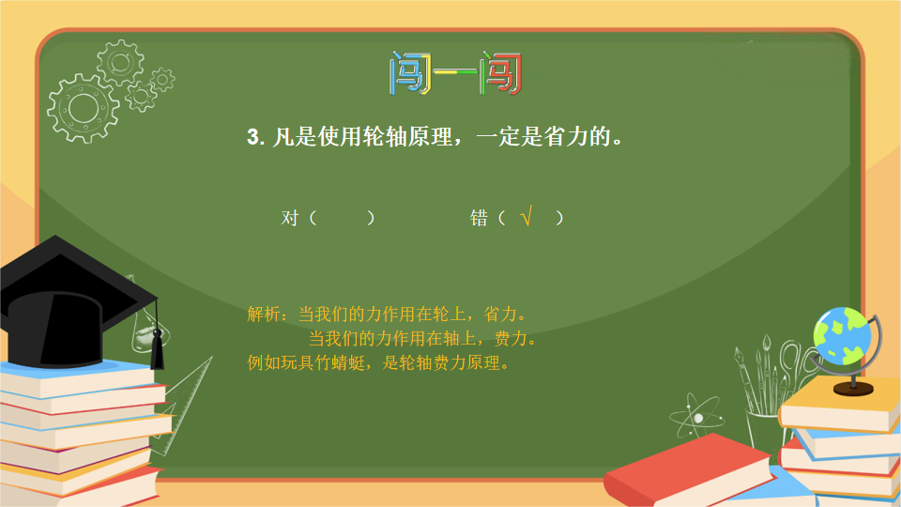
授课时长：真题闯关1-2分钟
授课重点：考察对轮轴的省力与费力知识的掌握
知识拓展：无
常见问题：无
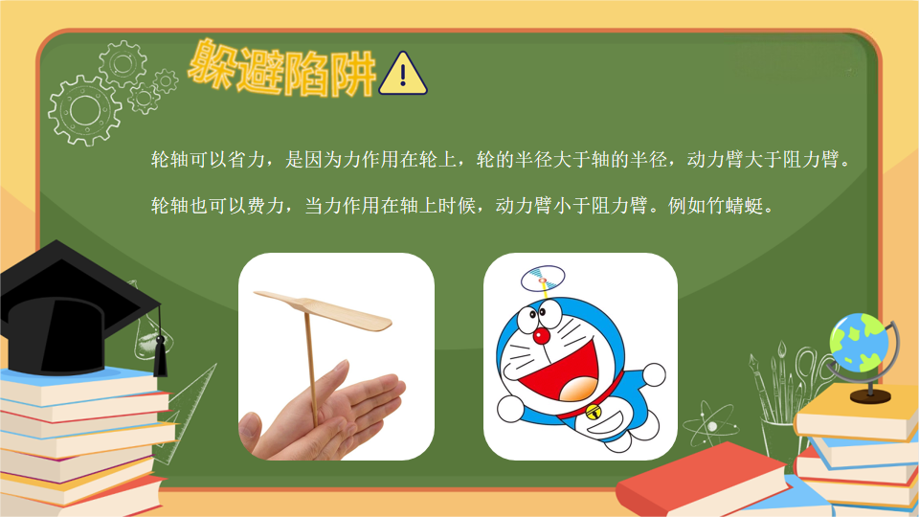
授课时长：躲避陷阱1-2分钟
授课重点：了解轮轴省力与费力的条件，力作用在轮上省力，力作用在轴上，费力。
知识拓展：无
常见问题：无

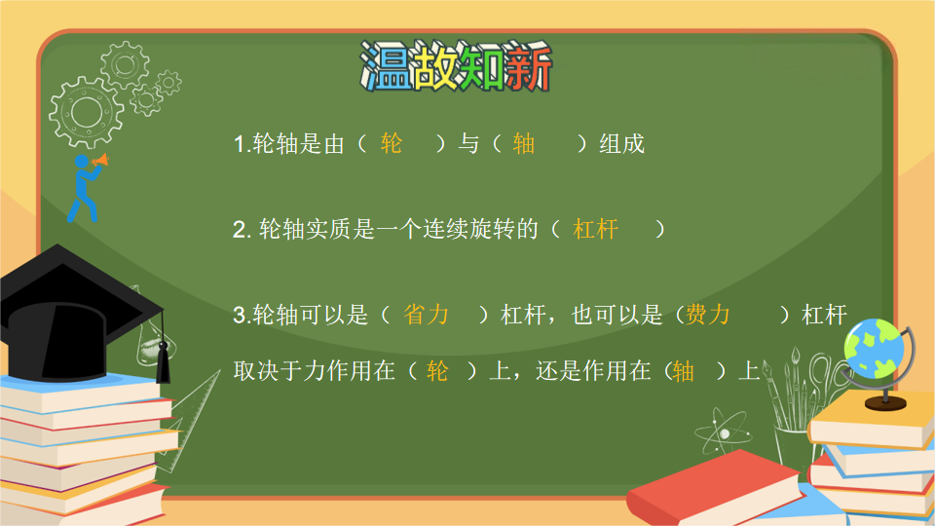
授课时长：知识小结2-3分钟
授课重点：学生独立回答出黄色字体内容
知识拓展：无
常见问题：无
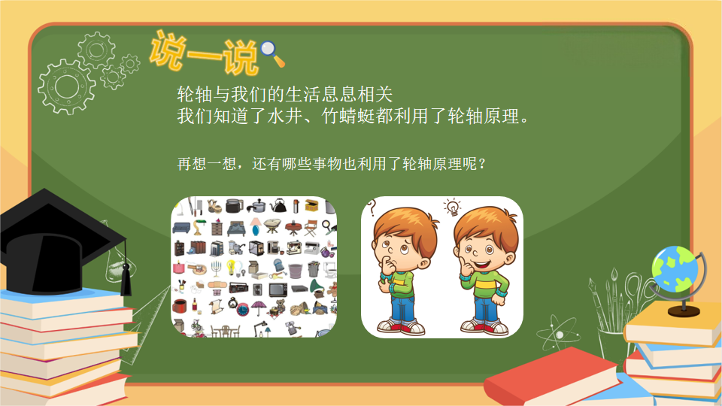
授课时长：情境导入2-3分钟
授课重点：探讨轮轴的生活应用还有哪些。
知识拓展：无
常见问题：无

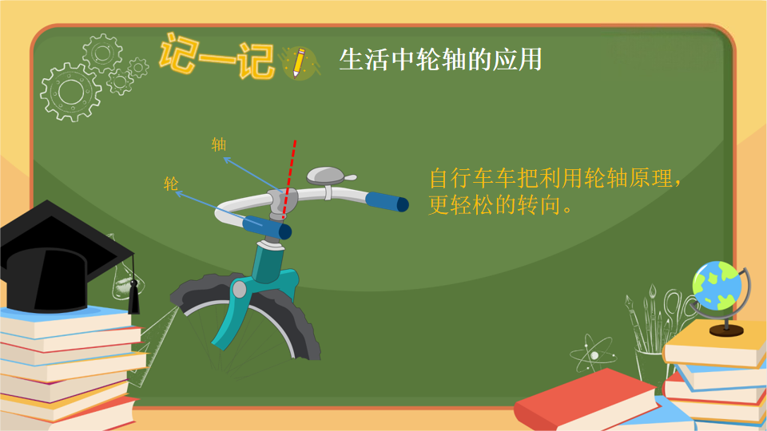
授课时长：知识精讲2-3分钟
授课重点：了解自行车车把的轮轴原理，可以省力，更容易转向。
知识拓展：无
常见问题：无
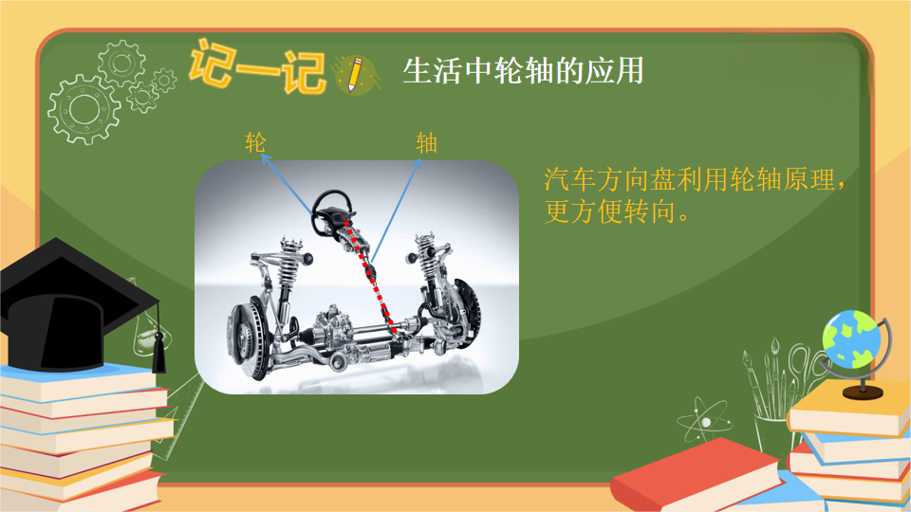
授课时长：知识精讲2-3分钟
授课重点：探讨方向盘的轮轴原理，省力，便于转向。
知识拓展：无
常见问题：无
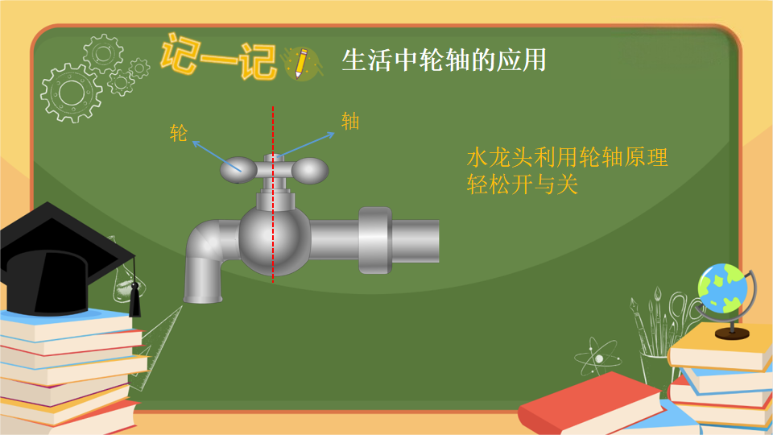
授课时长：知识精讲2-3分钟
授课重点：了解水龙头的轮轴原理，省力结构，方便开关。
知识拓展：无
常见问题：无

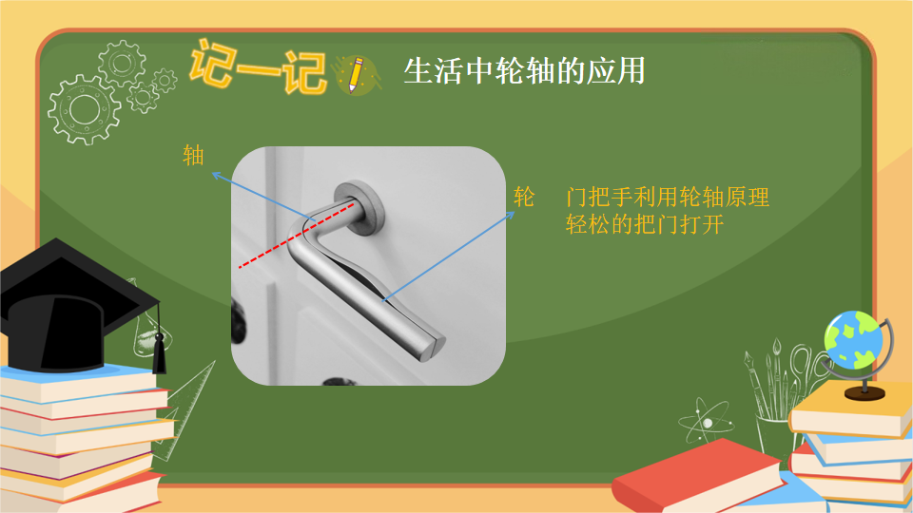
授课时长：知识精讲2-3分钟
授课重点：了解门把手的轮轴原理，省力，方便开门。
知识拓展：无
常见问题：无
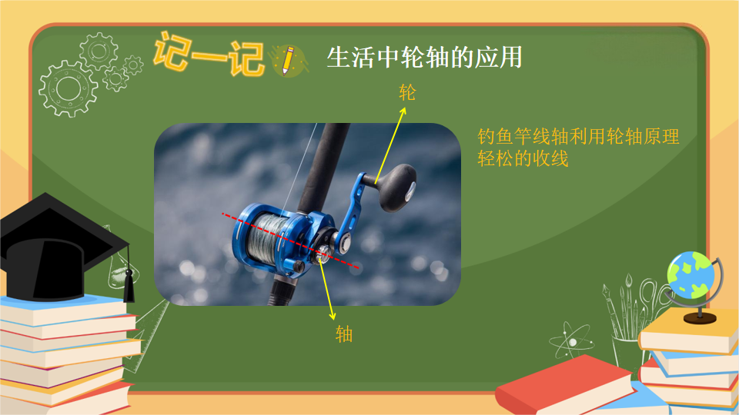
授课时长：知识精讲2-3分钟
授课重点：了解钓鱼竿的轮轴原理，省力，方便缠绕鱼线。
知识拓展：无
常见问题：无
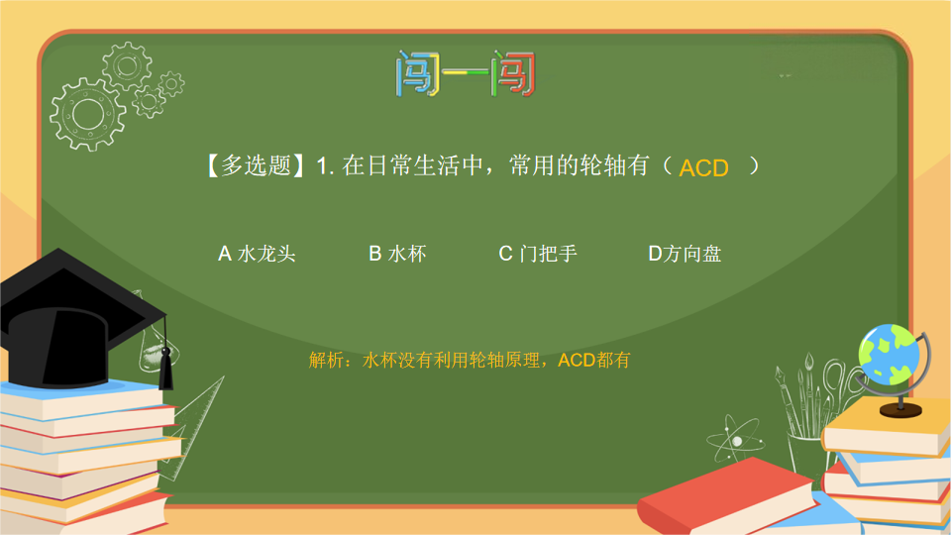
授课时长：真题闯关1-2分钟
授课重点：考察对生活中轮轴应用的分析能力。
知识拓展：轮轴一大特征是旋转运动，水杯是一种成型的盛水容器，没有轮轴原理。
常见问题：无
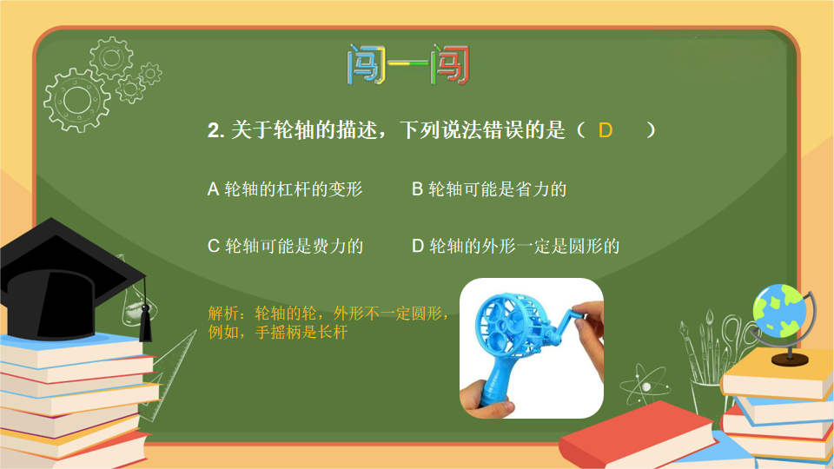
授课时长：真题闯关1-2
授课重点：考察对轮轴定义特点的掌握。
知识拓展：轮轴是否省力取决于力作用在轮上，还是作用在轴上。轮轴的轮外形不一定是圆形，可以做圆周运动即可。
常见问题：无
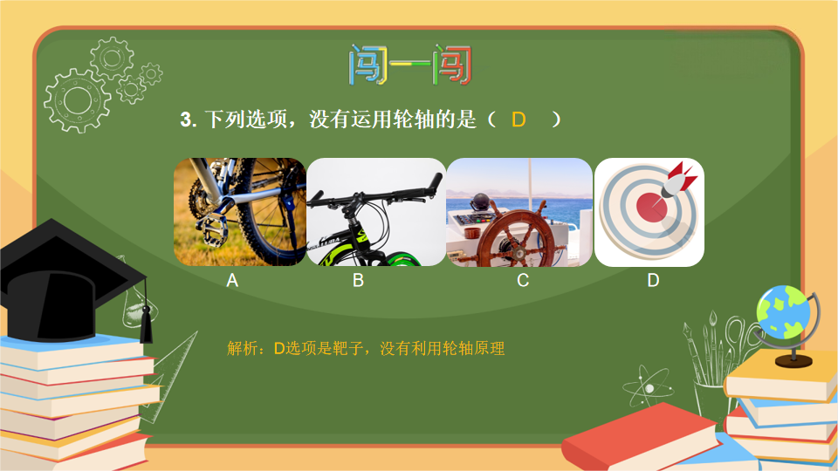
授课时长：真题闯关1-2分钟
授课重点：考察对轮轴的生活应用的分析
知识拓展：无
常见问题：无
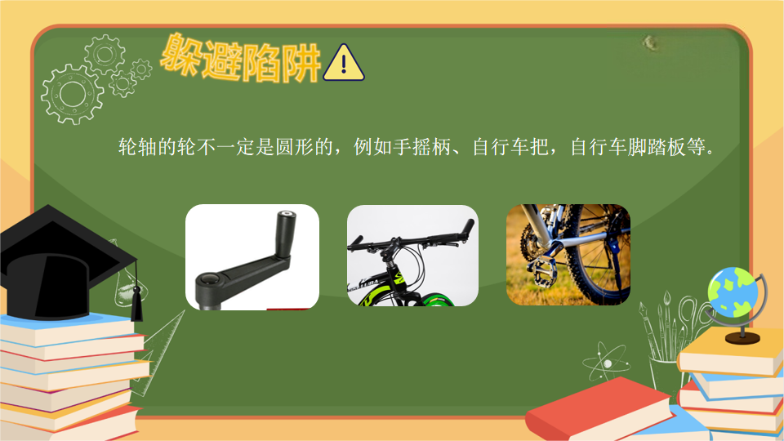
授课时长：躲避陷阱1-2
授课重点：了解轮轴的的轮外形不一定是圆形，例如自行车脚踏板，可以做圆周运动即可。
知识拓展：无
常见问题：无
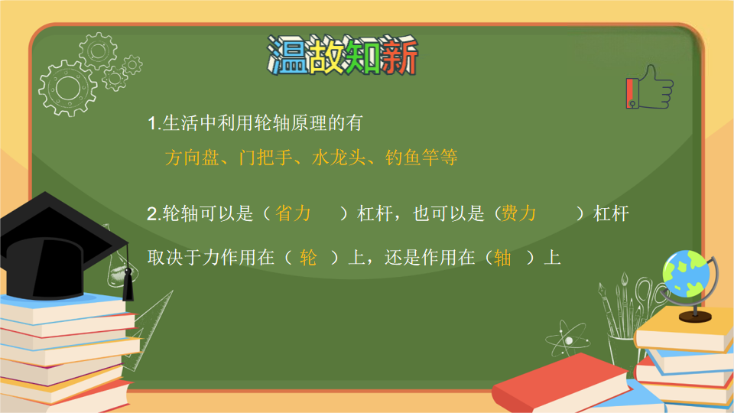
授课时长：知识小结2-3分钟
授课重点：学生独立回答出黄色字体内容
知识拓展：无
常见问题：无

